Сообщение о возможном установлении публичного сервитута

Наименование уполномоченного орган, которым рассматривается ходатайство об установлении публичного сервитута: Администрация Козульского района Красноярского края
Цели установления публичного сервитута: строительство и эксплуатация объектов электросетевого хозяйства, необходимых для технологического присоединения к сетям инженерно-технического обеспечения
Описание местоположения границ публичного сервитута:
Местоположение границ публичного сервитута | Российская Федерация, Красноярский край,  Козульский р-н
Система координат | Система координат МСК-166, зона 3
Метод определения координат | Аналитический метод
Площадь земельного участка | 9849 кв. м
Средняя квадратическая погрешность положения характерной точки (Mt), м | 0,1
Обозначение характерных точек границ | Координаты, м
 | Х | Y
1 | 2 | 3
1 | 666709.55 | 173310.67
2 | 666708.83 | 173309.80
3 | 666707.38 | 173311.14
4 | 666707.80 | 173311.67
5 | 666705.31 | 173313.09
6 | 666525.55 | 173262.72
7 | 666389.70 | 173109.23
8 | 666425.92 | 172955.31
9 | 666514.44 | 172785.78
10 | 666493.39 | 172682.29
11 | 666483.65 | 172487.16
12 | 666434.79 | 172396.02
13 | 666333.76 | 172102.28
14 | 666311.35 | 172023.38
15 | 666206.58 | 171794.32
16 | 666290.00 | 171637.92
17 | 666296.58 | 171635.04
18 | 666304.94 | 171625.09
19 | 666308.06 | 171627.59
20 | 666298.58 | 171639.61
21 | 666293.59 | 171641.80
22 | 666212.16 | 171794.49
23 | 666316.05 | 172021.64
24 | 666338.53 | 172100.78
25 | 666439.38 | 172394.01
26 | 666488.59 | 172485.78
27 | 666498.37 | 172681.67
28 | 666519.69 | 172786.52
29 | 666430.65 | 172957.07
30 | 666395.18 | 173107.78
31 | 666527.04 | 173257.92
32 | 666711.41 | 173309.60
1 | 666709.55 | 173310.67
СВЕДЕНИЯ О ГРАНИЦАХ ПУБЛИЧНОГО СЕРВИТУТА
Схема расположения листов
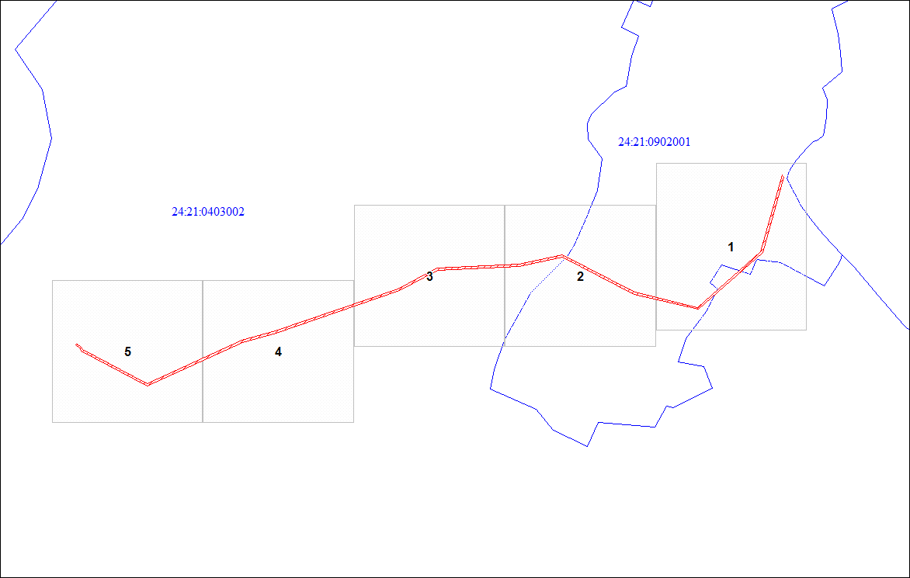
Масштаб 1:7000
Условные обозначения
 | - граница публичного сервитута | 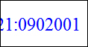 | - кадастровый номер квартала
 | - характерная точка границы объекта |  | - граница кадастрового квартала
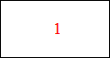 | - надписи номеров характерных точек границы объекта | 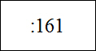 | - надписи кадастрового номера земельного участка
 | - существующая часть границы, имеющиеся в ЕГРН сведения о которой достаточны для определения ее местоположения |  | - линия электропередачи
 | - объект капитального строительства | 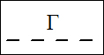 | - грунтовая дорога
 | - ограждение

Адрес или иное описание местоположения земельного участка (участков), в отношении которого испрашивается публичный сервитут:

№ п.п. | Кадастровый номер/ кадастровый квартал | Местоположение
1 | 24:21:0902001:331 | Российская Федерация, Красноярский край, Козульский муниципальный район, Сельское поселение Балахтонский сельсовет, д. Красный Яр, ул. Чулымская, автомобильная дорога общего пользования местного значения
2 | 24:21:0403002:274 | Местоположение установлено относительно ориентира, расположенного за пределами участка. Почтовый адрес ориентира: Красноярский край, Козульский район
3 | 24:21:0403002 | Красноярский край, Козульский район
4 | 24:21:0902001 | Красноярский край, Козульский район

Адрес, по которому заинтересованные лица могут ознакомиться с поступившим ходатайством об установлении публичного сервитута и прилагаемым к нему описанием местоположения границ публичного сервитута, подать заявления об учете прав на земельные участки: Красноярский край, Козульский район, пгт. Козулька, ул. Советская, 59 каб. 2-08, тел. 8-39154-4-15-08
Срок подачи заявлений об учете прав на земельные участки: составляет 15 (пятнадцать) дней со дня опубликования данного сообщения (в соответствии с п. 8 ст. 39.42 Земельного кодекса Российской Федерации).
Время приема заинтересованных лиц для ознакомления с поступившим ходатайством об установлении публичного сервитута: понедельник, пятница: с 8:00 до 12:00; вторник, среда, четверг: с 13:00 до 17:00.
Сообщение о возможном установлении публичного сервитута размещено на официальных сайтах администрации Козульского района Красноярского края (https://kozulskij-r04.gosweb.gosuslugi.ru/), администрации муниципального образования Балахтонский сельсовет Козульского района Красноярского края (https://balaxtonskij-r04.gosweb.gosuslugi.ru/).

